**SAP 과제 2 : ZWORK10_002**

**컴퓨터학부 20203099 박성진**

이메일 발송 정상 작동 확인했습니다. ( 아래 캡쳐 이미지 첨부 )

텍스트, 스크린샷, 소프트웨어, 디스플레이이(가) 표시된 사진

AI가 생성한 콘텐츠는 부정확할 수 있습니다.텍스트, 스크린샷, 소프트웨어, 디스플레이이(가) 표시된 사진

AI가 생성한 콘텐츠는 부정확할 수 있습니다./nscot에서 다른 학생이 노드 설정을 하면 대기큐에는 들어가지지만 정상적으로 이메일이 안보내지는 것 같습니다. 제가 확인한 바로는 다른 학생이 만든 노드의 주소 설정이 제가 만든 노드의 주소 설정값과 같으면 오류가 발생합니다. ( 각 노드의 supported areas types -> Address areas에 같은 값이 입력되면 덮어쓰기 되면서 오류가 생기는 것 같습니다.) 추가로 발송된 메일을 확인해 보았는데, 명세의 조건에 맞게 한글로 제목과 내용을 메일 발송하면 한글이 깨져서 보이는 문제가 있습니다.

텍스트, 스크린샷, 소프트웨어, 디스플레이이(가) 표시된 사진

AI가 생성한 콘텐츠는 부정확할 수 있습니다.텍스트, 스크린샷, 소프트웨어, 디스플레이이(가) 표시된 사진

AI가 생성한 콘텐츠는 부정확할 수 있습니다.

텍스트, 스크린샷, 소프트웨어, 컴퓨터이(가) 표시된 사진

AI가 생성한 콘텐츠는 부정확할 수 있습니다.

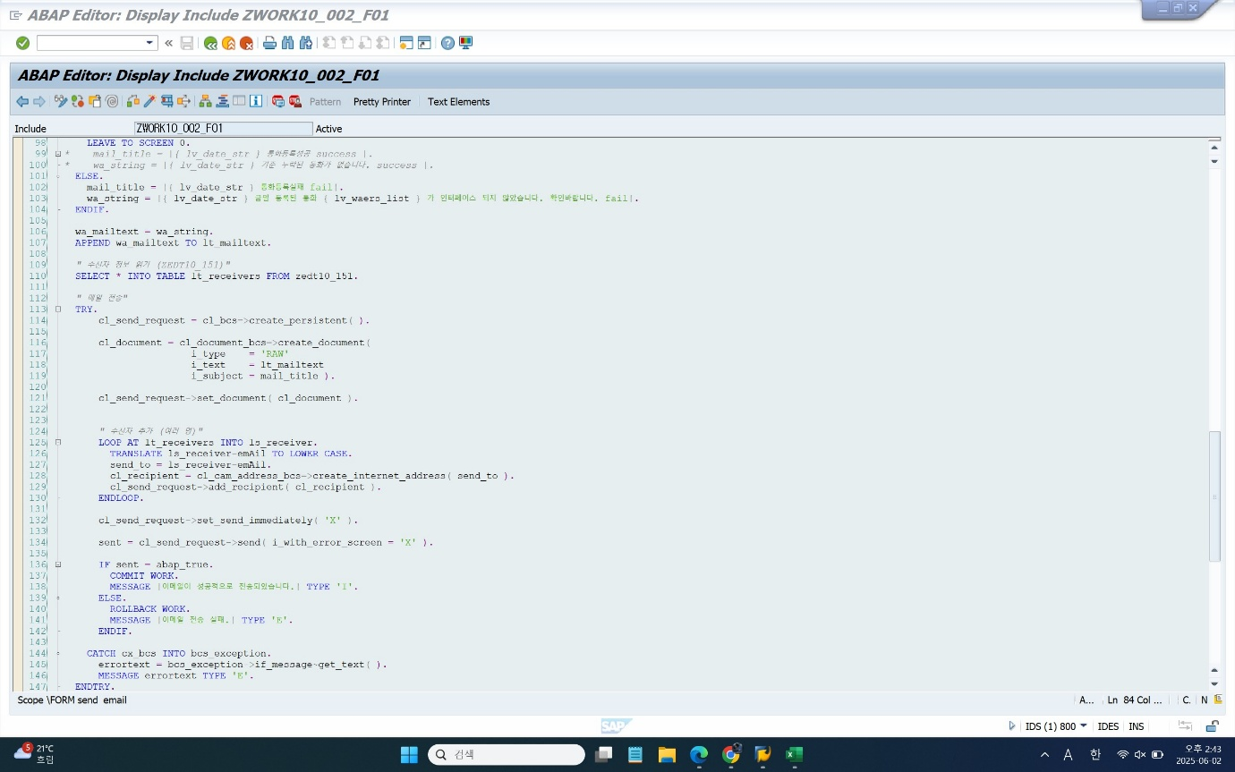

텍스트, 스크린샷, 소프트웨어, 디스플레이이(가) 표시된 사진

AI가 생성한 콘텐츠는 부정확할 수 있습니다.

텍스트, 스크린샷, 소프트웨어, 디스플레이이(가) 표시된 사진

AI가 생성한 콘텐츠는 부정확할 수 있습니다.

텍스트, 스크린샷, 디스플레이, 소프트웨어이(가) 표시된 사진

AI가 생성한 콘텐츠는 부정확할 수 있습니다.

텍스트, 스크린샷, 소프트웨어, 컴퓨터이(가) 표시된 사진

AI가 생성한 콘텐츠는 부정확할 수 있습니다.

텍스트, 스크린샷, 소프트웨어, 컴퓨터 아이콘이(가) 표시된 사진

AI가 생성한 콘텐츠는 부정확할 수 있습니다.텍스트, 스크린샷, 소프트웨어, 컴퓨터 아이콘이(가) 표시된 사진

AI가 생성한 콘텐츠는 부정확할 수 있습니다.

텍스트, 스크린샷, 소프트웨어, 디스플레이이(가) 표시된 사진

AI가 생성한 콘텐츠는 부정확할 수 있습니다.

텍스트, 스크린샷, 소프트웨어, 컴퓨터 아이콘이(가) 표시된 사진

AI가 생성한 콘텐츠는 부정확할 수 있습니다.

텍스트, 스크린샷, 소프트웨어, 컴퓨터 아이콘이(가) 표시된 사진

AI가 생성한 콘텐츠는 부정확할 수 있습니다.텍스트, 스크린샷, 소프트웨어, 컴퓨터 아이콘이(가) 표시된 사진

AI가 생성한 콘텐츠는 부정확할 수 있습니다.

텍스트, 스크린샷, 소프트웨어, 디스플레이이(가) 표시된 사진

AI가 생성한 콘텐츠는 부정확할 수 있습니다.

텍스트, 스크린샷, 소프트웨어, 컴퓨터 아이콘이(가) 표시된 사진

AI가 생성한 콘텐츠는 부정확할 수 있습니다.

텍스트, 스크린샷, 소프트웨어, 컴퓨터 아이콘이(가) 표시된 사진

AI가 생성한 콘텐츠는 부정확할 수 있습니다.텍스트, 스크린샷, 소프트웨어, 컴퓨터 아이콘이(가) 표시된 사진

AI가 생성한 콘텐츠는 부정확할 수 있습니다.

*\*&---------------------------------------------------------------------\**  
*\*& Report ZWORK10_002*  
*\*&---------------------------------------------------------------------\**  
*\*&*  
*\*&---------------------------------------------------------------------\**  
REPORT ZWORK10_002.  
  
INCLUDE ZWORK10_002_CLS.  
INCLUDE ZWORK10_002_TOP.  
INCLUDE ZWORK10_002_SCR.  
INCLUDE ZWORK10_002_F01.  
INCLUDE ZWORK10_002_PBO.  
INCLUDE ZWORK10_002_PAI.  
  
AT SELECTION-SCREEN OUTPUT.  
  PERFORM MODIFY_SCREEN.  
  
  
START-OF-SELECTION.  
  PERFORM COMPARE_CURRENCY.  
  
  *" 주말 체크*  
  DATA : LV_CHECK TYPE C.  
  PERFORM CHECK_WEEKEND USING P_DATE  
                        CHANGING LV_CHECK.  
  
  IF LV_CHECK = 'X'.  *" 주말일 경우*  
    MESSAGE '주말은 메일 전송을 하지 않습니다' TYPE 'I'.  
    EXIT.  
  ELSE.       *" 평일인 경우*  
  
    PERFORM SEND_EMAIL.  
  
  ENDIF.

*\*&---------------------------------------------------------------------\**  
*\*&  Include           ZWORK10_002_TOP*  
*\*&---------------------------------------------------------------------\**  
  
DATA : GS_CURRENCY TYPE ZEDT10_150.  
DATA : GT_CURRENCY LIKE TABLE OF GS_CURRENCY.  
  
DATA : GS_INTERFACE TYPE ZTCURR10.  
DATA : GT_INTERFACE LIKE TABLE OF GS_INTERFACE.  
  
DATA : GS_EMAIL TYPE ZEDT10_151.  
DATA : GT_EMAIL LIKE TABLE OF GS_EMAIL.  
  
DATA : GS_NONEXIST TYPE ZEDT10_150.  
DATA : GT_NONEXIST LIKE TABLE OF GS_NONEXIST.  
  
*" Mail 전송을 위한 변수 설정"*  
DATA: bcs_exception        TYPE REF TO cx_bcs,  
      errortext            TYPE string,  
      cl_send_request      TYPE REF TO cl_bcs,  
      cl_document          TYPE REF TO cl_document_bcs,  
      cl_recipient         TYPE REF TO if_recipient_bcs,  
      t_attachment_header  TYPE soli_tab,  
      wa_attachment_header LIKE LINE OF t_attachment_header,  
      attachment_subject   TYPE sood-objdes,  
      sood_bytecount       TYPE sood-objlen,  
      mail_title           TYPE so_obj_des,  
      t_mailtext           TYPE soli_tab,  
      wa_mailtext          LIKE LINE OF t_mailtext,  
      lt_mailtext          LIKE t_mailtext,  
      send_to              TYPE adr6-smtp_addr,  
      sent                 TYPE abap_bool,  
      wa_string            TYPE string,  
      sender_email         TYPE adr6-smtp_addr,  
      sender               TYPE REF TO cl_cam_address_bcs.

*\*&---------------------------------------------------------------------\**  
*\*&  Include           ZWORK10_002_SCR*  
*\*&---------------------------------------------------------------------\**  
  
SELECTION-SCREEN BEGIN OF BLOCK B1 WITH FRAME.  
  
  PARAMETERS : P_DATE LIKE SY-DATUM DEFAULT SY-DATUM MODIF ID M1.  
*\*  SELECT-OPTIONS : S_DATE FOR SY-DATUM NO INTERVALS NO-EXTENSION*  
*\*                   DEFAULT SY-DATUM MODIF ID M2.*  
  
SELECTION-SCREEN END OF BLOCK B1.

*\*&---------------------------------------------------------------------\**  
*\*&  Include           ZWORK10_002_F01*  
*\*&---------------------------------------------------------------------\**  
*\*&---------------------------------------------------------------------\**  
*\*&      Form  MODIFY_SCREEN*  
*\*&---------------------------------------------------------------------\**  
*\*       text*  
*\*----------------------------------------------------------------------\**  
*\*  -->  p1        text*  
*\*  <--  p2        text*  
*\*----------------------------------------------------------------------\**  
FORM modify_screen .  
  
  LOOP AT SCREEN.  
    IF SCREEN-GROUP1 = 'M1'.  
      SCREEN-INPUT = '0'.  
    ENDIF.  
    MODIFY SCREEN.  
  ENDLOOP.  
  
  
ENDFORM.  
*\*&---------------------------------------------------------------------\**  
*\*&      Form  COMPARE_CURRENCY*  
*\*&---------------------------------------------------------------------\**  
*\*       text*  
*\*----------------------------------------------------------------------\**  
*\*  -->  p1        text*  
*\*  <--  p2        text*  
*\*----------------------------------------------------------------------\**  
FORM compare_currency .  
  
  *" GT_CURRENCY와 GT_INTERFACE 비교*  
  *" 인터페이스에 존재하지 않는 통화가 통화마스터에 존재하는 지 검사.*  
  
  SELECT *  
    FROM ZEDT10_150  
    INTO CORRESPONDING FIELDS OF TABLE GT_CURRENCY.  
  
  SELECT *  
    FROM ZTCURR10  
    INTO CORRESPONDING FIELDS OF TABLE GT_INTERFACE  
    WHERE CRDATE = P_DATE.  
  
  LOOP AT GT_CURRENCY INTO GS_CURRENCY.  
  
    *" 존재 여부 확인 . Transporting no fields는 조건에 맞는 행이 존재하는지만 확인해주고 행의 데이터를 가져오지는 않는다.*  
    READ TABLE GT_INTERFACE WITH KEY FCURR = GS_CURRENCY-WAERS TRANSPORTING NO FIELDS.  
  
    IF SY-SUBRC <> 0.  
      APPEND GS_CURRENCY TO GT_NONEXIST.  
    ENDIF.  
  
  
  ENDLOOP.  
  
ENDFORM.  
*\*&---------------------------------------------------------------------\**  
*\*&      Form  SEND_EMAIL*  
*\*&---------------------------------------------------------------------\**  
*\*       text*  
*\*----------------------------------------------------------------------\**  
*\*  -->  p1        text*  
*\*  <--  p2        text*  
*\*----------------------------------------------------------------------\**  
FORM send_email .  
  
  DATA: lv_line        TYPE string,  
        lv_date_str    TYPE char10,  
        lv_waers       TYPE ztcurr10-fcurr,  
        lv_waers_list  TYPE string,  
        lv_count       TYPE i.  
  
  DATA: lt_receivers   TYPE STANDARD TABLE OF zedt10_151,  
        ls_receiver    TYPE zedt10_151.  
  
  CLEAR: lt_mailtext, lv_waers_list, lv_count.  
  
  *" 날짜 포맷 변환: YYYY-MM-DD"*  
*\*  WRITE p_date TO lv_date_str DD/MM/YYYY.*  
*\*  REPLACE ALL OCCURRENCES OF '/' IN lv_date_str WITH '-'.*  
  lv_date_str = |{ p_date+0(4) }-{ p_date+4(2) }-{ p_date+6(2) }|.  
  
  *" 누락된 통화 목록 구성"*  
  LOOP AT gt_nonexist INTO DATA(ls_nonexist).  
    lv_waers = ls_nonexist-waers.  
    IF lv_count > 0.  
      CONCATENATE lv_waers_list ', ' lv_waers INTO lv_waers_list.  
    ELSE.  
      lv_waers_list = lv_waers.  
    ENDIF.  
    lv_count = lv_count + 1.  
  ENDLOOP.  
  
  *" 제목 내용 작성*  
  IF lv_waers_list IS INITIAL.  
    MESSAGE |{ lv_date_str } 기준 누락된 통화가 없습니다. | TYPE 'I'.  
    LEAVE TO SCREEN 0.  
*\*    mail_title = |{ lv_date_str } 통화등록성공 success |.*  
*\*    wa_string = |{ lv_date_str } 기준 누락된 통화가 없습니다. success |.*  
  ELSE.  
    mail_title = |{ lv_date_str } 통화등록실패 fail|.  
    wa_string = |{ lv_date_str } 금일 등록된 통화 { lv_waers_list } 가 인터페이스 되지 않았습니다. 확인바랍니다. fail|.  
  ENDIF.  
  
  wa_mailtext = wa_string.  
  APPEND wa_mailtext TO lt_mailtext.  
  
  *" 수신자 정보 읽기 (ZEDT10_151)"*  
  SELECT * INTO TABLE lt_receivers FROM zedt10_151.  
  
  *" 메일 전송"*  
  TRY.  
      cl_send_request = cl_bcs=>create_persistent( ).  
  
      cl_document = cl_document_bcs=>create_document(  
                      i_type    = 'RAW'  
                      i_text    = lt_mailtext  
                      i_subject = mail_title ).  
  
      cl_send_request->set_document( cl_document ).  
  
  
      *" 수신자 추가 (여러 명)"*  
      LOOP AT lt_receivers INTO ls_receiver.  
        TRANSLATE ls_receiver-emAil TO LOWER CASE.  
        send_to = ls_receiver-emAil.  
        cl_recipient = cl_cam_address_bcs=>create_internet_address( send_to ).  
        cl_send_request->add_recipient( cl_recipient ).  
      ENDLOOP.  
  
      cl_send_request->set_send_immediately( 'X' ).  
  
      sent = cl_send_request->send( i_with_error_screen = 'X' ).  
  
      IF sent = abap_true.  
        COMMIT WORK.  
        MESSAGE |이메일이 성공적으로 전송되었습니다.| TYPE 'I'.  
      ELSE.  
        ROLLBACK WORK.  
        MESSAGE |이메일 전송 실패.| TYPE 'E'.  
      ENDIF.  
  
    CATCH cx_bcs INTO bcs_exception.  
      errortext = bcs_exception->if_message~get_text( ).  
      MESSAGE errortext TYPE 'E'.  
  ENDTRY.  
  
*\*  SUBMIT rsconn01 WITH mode = 'INT'*  
*\*  WITH output = 'X'*  
*\*  AND RETURN.*  
  
ENDFORM.  
  
  
  
  
*\*&---------------------------------------------------------------------\**  
*\*&      Form  CHECK_WEEKEND*  
*\*&---------------------------------------------------------------------\**  
*\*       text*  
*\*----------------------------------------------------------------------\**  
*\*      -->P_LV_CHECK  text*  
*\*----------------------------------------------------------------------\**  
FORM check_weekend  USING    P_DTAE  
                    CHANGING P_CHECK.  
  
  DATA : LV_DATE.  
  
  CALL FUNCTION 'DATE_COMPUTE_DAY'  
    EXPORTING  
      date          = P_DATE  
   IMPORTING  
     DAY           = LV_DATE.  
  
  IF LV_DATE EQ 6 OR LV_DATE EQ 7.  
    P_CHECK = 'X'.  
  ELSE.  
    P_CHECK = 'N'.  
  ENDIF.  
  
  
ENDFORM.